ÉPREUVE SPÉCIFIQUE - FILIÈRE PSI
PHYSIQUE - CHIMIE
Durée : 4 heures
N.B. : le candidat attachera la plus grande importance à la clarté, à la précision et à la concision de la rédaction. Si un candidat est amené à repérer ce qui peut lui sembler être une erreur d'énoncé, il le signalera sur sa copie et devra poursuivre sa composition en expliquant les raisons des initiatives qu'il a été amené à prendre.
RAPPEL DES CONSIGNES
- Utiliser uniquement un stylo noir ou bleu foncé non effaçable pour la rédaction de votre composition ; d'autres couleurs, excepté le vert, peuvent être utilisées, mais exclusivement pour les schémas et la mise en évidence des résultats.
- Ne pas utiliser de correcteur.
- Écrire le mot FIN à la fin de votre composition.
$$◻$$
Les calculatrices sont interdites.
Le sujet est composé de quatre parties indépendantes.
Des données se trouvent en fin de sujet, page 16.
Cyclisme
Partie I-Hydratation du cycliste
L'hydratation est une règle d'or du cycliste. $1\%$ de perte de poids en eau fait chuter les performances sportives de près de $10\%$. D'où l'importance de s'hydrater, surtout lorsque les températures grimpent au-dessus de ${25}^{∘}C$.
Avant l'effort, il est recommandé de boire des boissons minéralisées. Ensuite pendant l'effort, il s'agit plutôt de boissons minéralisées et sucrées. En effet, le sucre permet d'apporter de l'énergie aux muscles tandis que les minéraux vont compenser les pertes liées à la sudation.
Apport en eau, thermorégulation du cycliste
On se propose ici d'évaluer le volume d'eau que doit boire un cycliste pour maintenir la température de son corps à $T_{c}={37}^{∘}C$ lors d'une sortie estivale d'une durée $Δt=4 h$, effectuée par une température extérieure $T_{a}={30}^{∘}C$.
Pour que la température du corps reste stationnaire, il faut que la puissance thermique interne, notée $P_{\text{int }}$, générée par le métabolisme du cycliste soit entièrement évacuée. Cette puissance traverse d'abord la couche dermique, puis les vêtements du cycliste de résistance thermique globale $R_{d}$. À la surface des vêtements, on observe deux modes de transferts thermiques principaux :
- un échange conducto-convectif entre le cycliste et l'air décrit par la loi de Newton :
$$P_{cc}=hS\left(T_{s}−T_{a}\right)$$
où $T_{s}$ est la température de surface des vêtements du cycliste, $T_{a}$ la température de l'air, h un coefficient d'échange, $S$ la surface du cycliste et $P_{cc}$ la puissance transférée à l'air;
- un transfert thermique conduisant à la vaporisation de l'eau issue de la sudation.
On donne: $P_{\text{int }}=400 W,S=2{ m}^{2},R_{d}=3⋅{10}^{−2} W⋅{ K}^{−1}, h=36 W⋅{ K}^{−1}⋅{ m}^{−2}$ et l'enthalpie de vaporisation de l'eau à la température considérée $I_{\text{vap }}=2,4⋅{10}^{3} kJ⋅{ kg}^{−1}$.
Ce problème thermique peut être modélisé par le schéma électrique équivalent représenté sur la figure 1. On ne se souciera pas de la façon dont se rebouclent les courants.
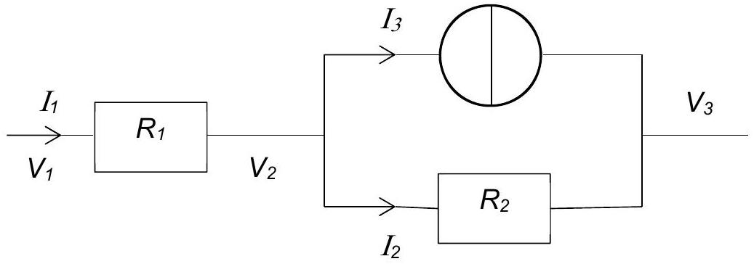
Figure 1 - Schéma électrique équivalent
Q1. À quelles grandeurs thermodynamiques correspondent les grandeurs électriques: $I_{1},I_{2},I_{3}$, $R_{1},V_{1},V_{2}$ et $V_{3}$.
Préciser l'expression de $R_{2}$ en fonction de grandeurs définies dans la présentation de ce problème.
Q2. Évaluer la température $T_{s}$ en $^{∘}C$.
Q3. Déterminer l'expression de $I_{3}$ en fonction de $I_{1}, h,S,V_{2}$ et de $V_{3}$. Puis, exprimer la masse d'eau, notée $m_{\text{eau }}$, consommée pendant cette sortie en fonction de $Δt,I_{3}$ et de I vap, puis en donner une valeur numérique avec un chiffre significatif.
Apport en glucose, besoin énergétique du cycliste
Les boissons dites isotoniques ont une composition particulière destinée à compléter les besoins des sportifs durant l'effort. Elles sont riches en sodium pour compenser les pertes par sudation et en glucose ( $C_{6}H_{12}O_{6}$ (s)). Contrairement au saccharose et au fructose, ce sucre est immédiatement utilisable par l'organisme et permet aux muscles de fonctionner.
Combustion et consommation du glucose
Q4. Écrire la réaction de combustion d'une mole de glucose $C_{6}H_{12}O_{6}( s)$ avec le dioxygène $O_{2}( g)$ qui libère du dioxyde de carbone ${CO}_{2}( g)$ et de l'eau $H_{2}O(I)$.
Puis, déterminer la bonne valeur numérique de son enthalpie standard de réaction $Δ_{r}H^{∘}$ parmi celles proposées : - $2802 kJ⋅{ mol}^{−1}$; $−594,7 kJ⋅{ mol}^{−1};594,7 kJ⋅{ mol}^{−1};2802 kJ⋅{ mol}^{−1}$.
Q5. Un cycliste développe lors d'une sortie d'une durée d'environ $Δt=4$ heures une puissance moyenne $P_{\text{méca }}=180 W$. En considérant que son rendement musculaire $η$ vaut $25\%$, exprimer en fonction de $Δ_{r}H^{∘},P_{\text{méca }},Δt,η$ et de la masse molaire du glucose $M_{\text{gluc }}$, la masse de glucose $m_{\text{gluc }}$ qu'il doit consommer pour ne pas puiser dans ses réserves. Puis, déterminer la bonne valeur numérique parmi celles proposées : $40 g;120 g;670 g$.
Dosage du glucose contenu dans une boisson isotonique
La figure 2 correspond au diagramme E-pH de l'iode, tracé avec une concentration de chacune des espèces iodées de ${10}^{−1} mol⋅{ L}^{−1}$ sur les frontières. Les espèces prises en compte sont $I_{2},{IO}_{3} ^{−}$et $I^{−}$.
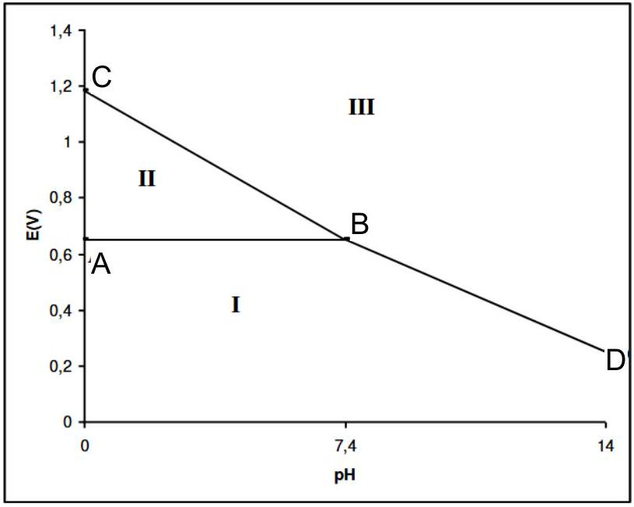
Figure 2 - Diagramme E-pH de l'iode
Q6. Déterminer le nombre d'oxydation de l'iode dans chacune de ces espèces, puis associer un domaine à chacune de ces espèces.
Q7. En prenant à $T=298 K,\frac{RT}{F}ln⁡(x)=0,06log⁡(x)$ en V , déterminer la pente du segment BD .
Le dosage du glucose dans une boisson isotonique est un dosage indirect. Le glucose $C_{6}H_{12}O_{6}$ s'oxyde d'abord en ion gluconate $C_{6}H_{11}O_{7}^{−}$avec un excès d'ions iodate ${IO}_{3}^{−}$provenant d'un excès de diiode. Le surplus est ensuite dosé par une solution de thiosulfate de potassium $\left(2{ K}^{+};S_{2}O_{3}^{2−}\right)$ en utilisant l'empois d'amidon comme indicateur coloré.
Rappels
$I_{2}(aq)$ est de couleur jaune brunâtre et forme en présence d'empois d'amidon un complexe de couleur bleue intense. Les solutions de I $^{−}$et de ${IO}_{3}^{−}$sont incolores.
Mode opératoire
Opération 1 : on verse un volume $V_{1}$ de solution de diiode de concentration connue $C_{1}$ dans un erlenmeyer.
Opération 2 : on ajoute quelques pastilles de soude, jusqu'à décoloration.
Opération 3 : on dilue la boisson isotonique exactement d'un facteur 10 en utilisant une fiole jaugée.
On verse un volume $V_{2}$ de cette solution diluée dans l'erlenmeyer précédent. On laisse agir 20 minutes.
Opération 4: on acidifie la solution en ajoutant quelques gouttes d'une solution d'acide chlorhydrique concentrée. La solution reprend alors une couleur jaune brunâtre.
Opération 5 : on ajoute une faible quantité d'empois d'amidon pour que le dosage ne soit pas perturbé. La solution est alors de couleur bleue intense.
Opération 6 : on dose alors le contenu de l'erlenmeyer par une solution de thiosulfate de potassium $\left(2{ K}^{+};S_{2}O_{3}^{2−}\right)$ de concentration connue $C_{3}$. On note $V_{\text{éq }}$ le volume de thiosulfate versé à l'équivalence, repéré par la décoloration de la solution.
Q8. Écrire la réaction chimique qui s'est produite lors de l'opération 2. Comment nomme-t-on ce type de réaction chimique?
Q9. Pourquoi faut-il attendre 20 minutes lors de l'opération 3 ? Écrire la réaction chimique qui s'est produite lors de l'opération 3.
Q10. Écrire la réaction chimique qui s'est produite lors de l'opération 4.
Q11. Écrire la réaction chimique qui s'est produite lors de l'opération 6. Justifier qualitativement que cette réaction est quasi-totale.
Q12. En déduire la concentration $C_{0}$ en glucose de la boisson isotonique en fonction de $C_{1},C_{3},V_{1}$, $V_{2}$ et de $V_{\text{éq }}$.
Q13. Quelle inégalité doivent vérifier les grandeurs $C_{1},V_{1},C_{0}$ et $V_{2}$ pour que ce dosage soit valide?
Partie II - Mesure de vitesse par effet Doppler
Les cinémomètres laser sont utilisés pour mesurer la vitesse des cyclistes depuis la route. Ils sont un outil d'analyse des performances instantanées des cyclistes. Leur principe de fonctionnement repose sur le double effet Doppler.
Aspects théoriques de l'effet Doppler
Un émetteur $E$ fixe, situé en $O$, envoie un train d'impulsions (figure 3) à la fréquence $f_{E}$, qui se propage suivant ${\vec{e}}_{x}$ à la célérité $c_{0}>0$. Le récepteur R , situé à l'abscisse $x_{0}$ à la date $t=0$, est animé d'un mouvement uniforme à la vitesse $\vec{v}=v{\vec{e}}_{x}$. Sa position est déterminée par son abscisse notée $x_{R}(t)$ (figure 4). Il reçoit le train d'impulsions émis de $E$ (figure 5).
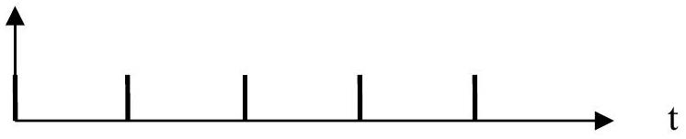
Figure 3 - Train d'impulsions à l'émission en E (fréquence $f_{E}$ et période $T_{E}=1/f_{E}$ )
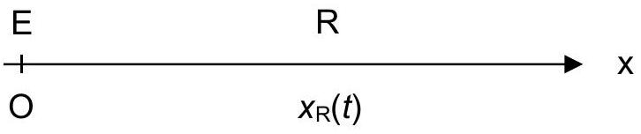
Figure 4 - Emetteur E et récepteur R
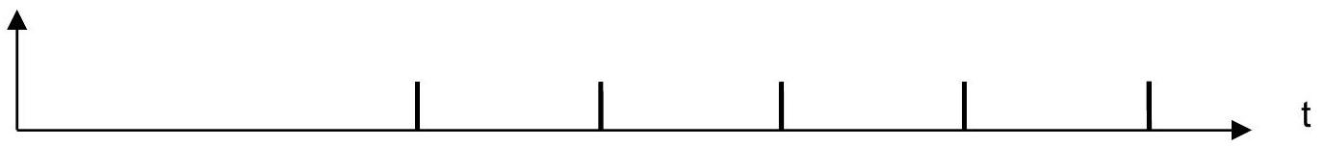
Figure 5 - Train d'impulsions à la réception en $R$ (fréquence $f_{R}$ et période $T_{R}=1/f_{R}$ )
Q14. En considérant que la première impulsion a été émise en E à la date $t=0$, exprimer en fonction de $x_{0},c_{0}$ et de $v$, la date $t_{1}$ à laquelle cette première impulsion est reçue en R . Sachant que la deuxième impulsion a été émise en E , à la date $t=T_{E}$, exprimer la date $t_{2}$ à laquelle est reçue en R la deuxième impulsion en fonction de $T_{E},x_{0},c_{0}$ et de $v$ ?
Q15. En déduire la fréquence $f_{R}$ du train d'impulsions reçue en R en fonction de $f_{E},v$ et de $c_{0}$.
Dans un cinémomètre à effet Doppler, l'émetteur et le récepteur sont tous deux situés au niveau de l'appareil. E et R sont confondus. L'émetteur envoie une onde de fréquence $f_{E}$ qui se réfléchit sur le cycliste et retourne alors en E . On admettra dans ce cas que $f_{R}=f_{E}\left(1−2\frac{v}{c_{0}}\right)$ où $v$ est la vitesse du cycliste et $c_{0}$ la célérité de l'onde.
Validation expérimentale
On se propose ici de valider le fonctionnement du cinémomètre à double effet Doppler dans le cadre du laboratoire de sciences physiques en utilisant des voiturettes.
Les voiturettes acquièrent une vitesse en descendant d'une piste inclinée de dénivelé $h$, où elles sont lâchées avec une vitesse initiale nulle, puis roulent sur un support horizontal (figure 6).
Un émetteur envoie une onde sonore de fréquence $f_{E}$. Le récepteur reçoit l'onde réfléchie par la voiture, de fréquence $f_{R}=f_{E}\left(1−2\frac{v}{c_{0}}\right)$, mais aussi une onde réfléchie par les obstacles fixes.
L'émetteur et le récepteur sont des transducteurs piézoélectriques de fréquence de résonance égale à 40 kHz .
Sur notre oscilloscope, deux fréquences ne peuvent être distinguées (" résolues ") que si leur écart relatif dépasse $20\%$.
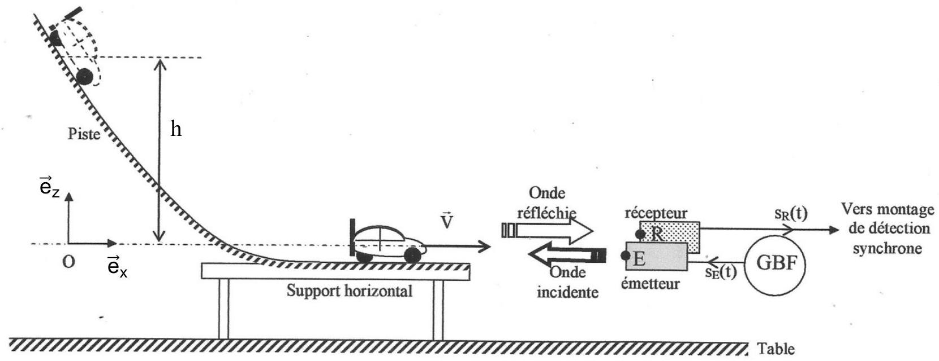
Figure 6 - Maquette du laboratoire
Q16. En négligeant tout frottement, déterminer l'expression de la vitesse de la voiturette une fois arrivée sur la portion horizontale de la piste, en fonction de g et de h. Évaluer cette vitesse avec un chiffre significatif en prenant $h≈50 cm$.
Le récepteur reçoit plusieurs signaux réfléchis : celui qui nous intéresse obtenu par réflexion sur la voiture et ceux réfléchis par les obstacles fixes environnants. Pour distinguer tous ces signaux, il faut utiliser une méthode indirecte : la détection synchrone.
Q17. Rappeler l'ordre de grandeur de la célérité des ondes sonores dans l'air à température ambiante. Quelle est la fréquence des ondes réfléchies par les obstacles fixes ? Justifier l'utilisation du montage à détection synchrone.
Le principe du montage à détection synchrone est décrit sur le synoptique suivant (figure 7) :
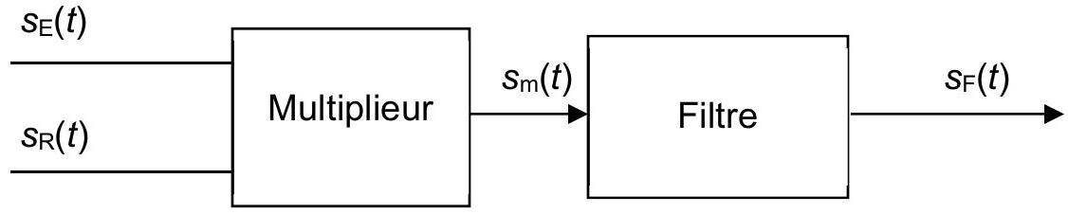
Figure 7 - Détection synchrone
Les tensions électriques $s_{E}(t)$ et $s_{R}(t)$ issus du GBF et du récepteur sont envoyées sur un multiplieur de constante $k=0,1{ V}^{−1}$. On a: $s_{m}(t)=k_{E}(t)s_{R}(t)$. La tension $s_{m}(t)$ est alors filtrée avant d'être envoyée sur l'oscilloscope.
On se propose d'abord d'étudier quelques aspects liés au filtre.
Le montage électronique du filtre est décrit par la figure 8. L'A.Li. est considéré comme parfait et fonctionne en régime linéaire.
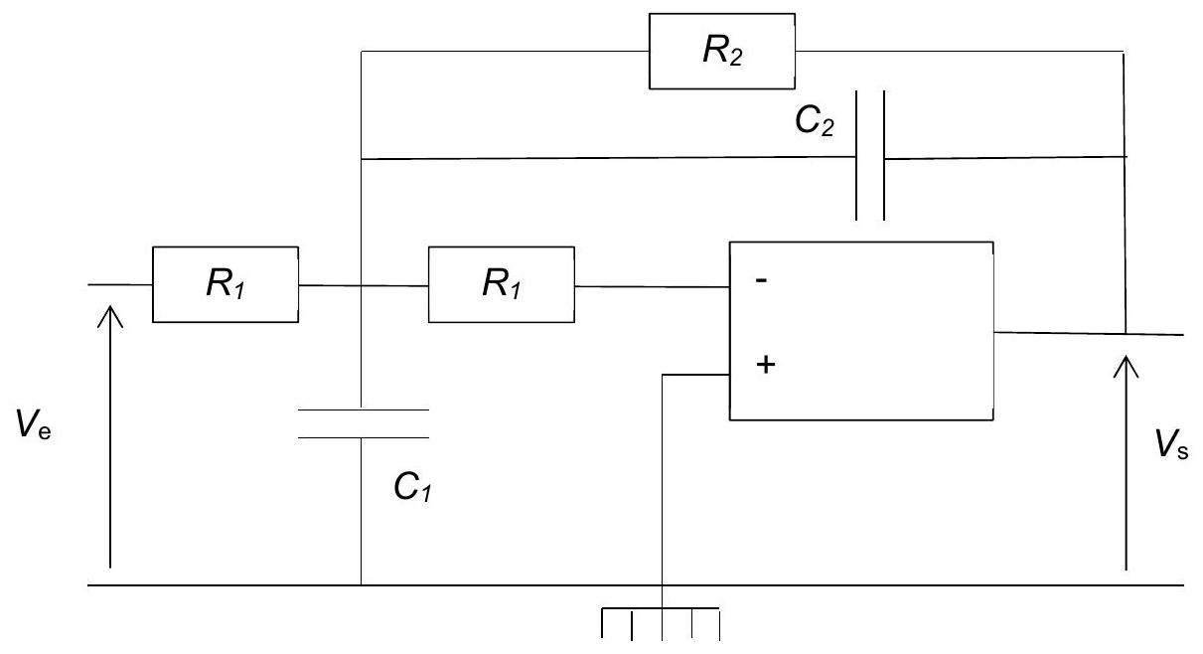
Figure 8 - Filtre
Q18. Déterminer sans calcul la nature du filtre et préciser parmi les deux fonctions de transfert ${\underline{H}}_{1}(jω)$ et ${\underline{H}}_{2}(jω)$, laquelle correspond à ce montage :
$${\underline{H}}_{1}(jω)=\frac{G_{0}}{1+2jm\frac{ω}{ω_{0}}−{\left(\frac{ω}{ω_{0}}\right)}^{2}}\text{ et }{\underline{H}}_{2}(jω)=\frac{−G_{0}{\left(\frac{ω}{ω_{0}}\right)}^{2}}{1+2jm\frac{ω}{ω_{0}}−{\left(\frac{ω}{ω_{0}}\right)}^{2}}$$
Q19. Déterminer le gain $G_{0}$ de ce filtre en fonction de $R_{1}$ et $R_{2}$.
Q20. Préciser le sens concret de la pulsation $ω_{0}$. Exprimer, sous la forme de deux inégalités fortes faisant intervenir les grandeurs $v,c_{0}$ et $f_{E}$, les deux contraintes que doivent vérifier la pulsation $ω_{0}$. Proposer en fonction de $v,c_{0}$ et de $f_{E}$, une expression de $ω_{0}$ qui satisfasse le compromis précédent.
Les valeurs choisies pour les composants sont $R_{1}=1kΩ,C_{1}=3,2nF$ et $C_{2}=1,2nF$ de sorte que $ω_{0}$ vérifie la relation précédente avec $m=\frac{\sqrt{2}}{2}$.
Un signal sinusoïdal délivré par un GBF est envoyé en entrée du filtre et est enregistré sur la voie 1 de l'oscilloscope (figure 9).
On enregistre sur la voie 2 de l'oscilloscope le signal issu du filtre.
La base de temps est de 1 ms par division comme indiqué en bas de l'écran. Les sensibilités verticales sont de 100 mV par division pour la voie 1 et de 5 V par division pour la voie 2 .
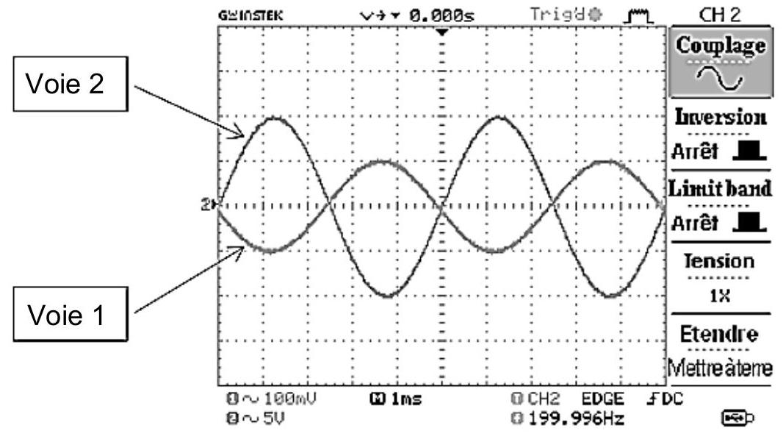
Figure 9 - Oscillogramme 1
Q21. Qu'est ce qui permet de qualifier cet essai d'essai en basse fréquence ? Déterminer, à l'aide de l'oscillogramme 1, la valeur numérique de la résistance $R_{2}$.
Q22. Deux autres essais ont été réalisés en envoyant les tensions sinusoïdales suivantes en entrée du filtre :
- $e_{1}(t)=E_{01}cos⁡\left(ω_{0}t\right)$;
- $e_{2}(t)=E_{02}cos⁡\left(100ω_{0}t\right)$.
Déterminer les expressions analytiques des tensions $s_{1}(t)$ et $s_{2}(t)$ recueillies en sortie du filtre.
On considère maintenant le montage complet lié à la détection synchrone.
Lorsque la tension $s_{m}(t)$, issue du multiplieur, est envoyée en entrée du filtre, on obtient les oscillogrammes 2 et 3, représentés sur les figures 10 et 11.
Pour l'oscillogramme 2, la base de temps est de 5 ms par division et la sensibilité verticale est de 5 V par division, comme indiqué en bas de l'écran.
Pour l'oscillogramme 3, la base de temps est de 1 ms par division et la sensibilité verticale est de 5 V par division, comme indiqué en bas de l'écran.
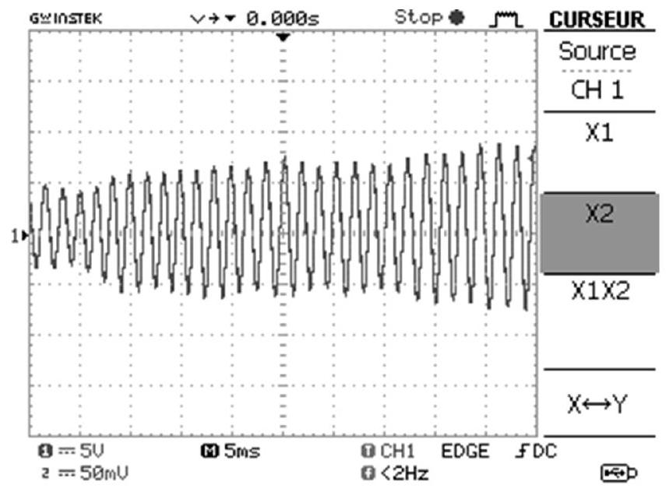
Figure 10 - Oscillogramme 2
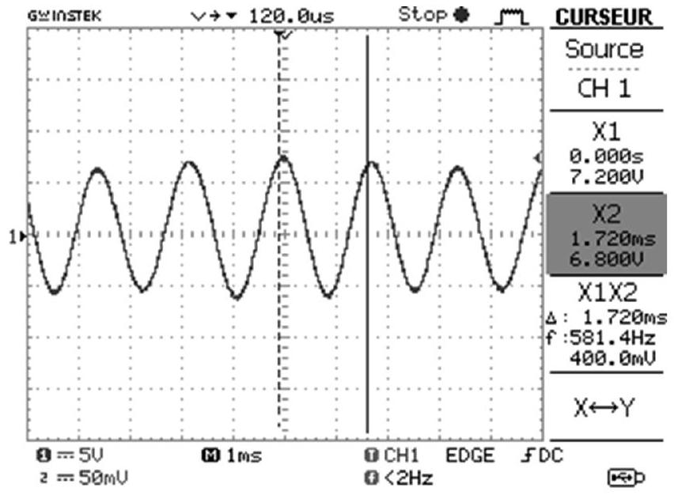
Figure 11 - Oscillogramme 3
Q23. À l'aide des oscillogrammes 2 et 3 , évaluer avec un seul chiffre significatif, la vitesse $v$ de la voiturette, lorsqu'elle roule sur le support horizontal.
Partie III - Morphologie et puissance du cycliste
Morphologie du cycliste
Il vous est demandé, dans cette partie, de faire preuve d'autonomie. Toute démarche de résolution, même partielle, sera prise en compte.
On se propose de comparer les performances de deux cyclistes (A et B) dans des conditions de courses différentes.
Course 1 : Route plate, pas de vent, longueur 90 km .
Course 2 : Montée de pente moyenne égale à $7\%$, pas de vent, longueur 14 km .
Les spécificités des deux cyclistes sont regroupées dans le tableau 1 :
Cycliste | A | B
Masse embarquée  (Masse du cycliste, de  l'équipement et du vélo) | 70 kg | 90 kg
Puissance moyenne  développée par le cycliste | 220 W | 240 W

Tableau 1 - Spécificités des cyclistes
On admettra que :
- les deux cyclistes ont une posture et des vélos dont les aérodynamiques sont similaires ;
- les forces de frottements internes au vélo et aux interfaces roue-route sont indépendantes des coureurs et de la vitesse. Leur résultante est équivalente à une force unique $\left\|{\vec{F}}_{\text{frot }}\right\|=6 N$ opposée au déplacement et parallèle à la route.
On rappelle que pour une route inclinée d'un angle $α$ par rapport à l'horizontale, la pente de cette route correspond à : $p=tg(α)$. Dans le cadre de la course 2 , on a $sin⁡(α)≈tg(α)=0,07$ et $cos⁡(α)≈1$.
Pour simplifier, on prendra $g=10 m⋅{ s}^{−2}$.
On a représenté pour les deux coureurs $A$ et $B$, sur les figures 12a et 12b, la norme de la force de trainée $\left\|{\vec{F}}_{T}\right\|(N)$ en fonction de la vitesse $v\left( m⋅{ s}^{−1}\right)$, et sur les figures 13a et 13b, sa puissance $P_{T}(W)$ en fonction de la vitesse ( $m⋅s^{−1}$ ).
Q24. Déterminer le vainqueur de chacune des deux courses. Évaluer, avec un chiffre significatif, le temps en heure qu'a mis le vainqueur de la course 1.
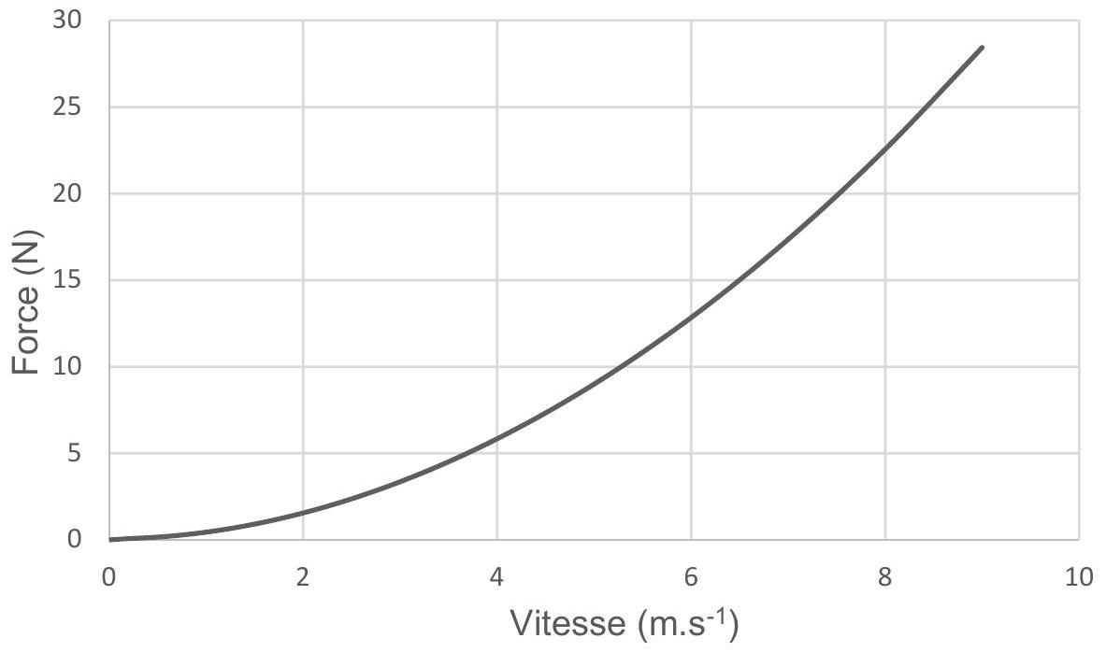
Figure 12a - $\left\|{\vec{F}}_{T}\right\|$ (N) en fonction de la vitesse $v\left(m⋅s^{−1}\right)$ pour le cycliste $A$
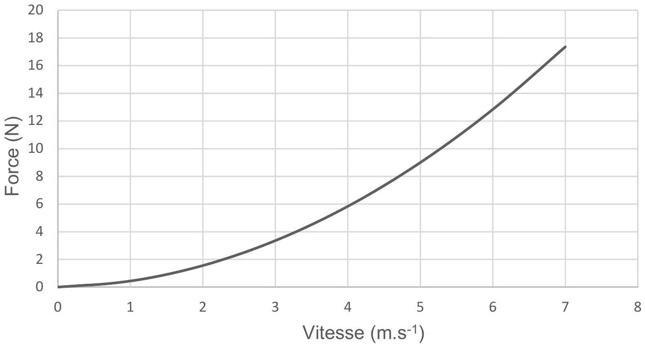
Figure 12b - $\left\|{\vec{F}}_{T}\right\|$ ( N ) en fonction de la vitesse $v\left( m⋅{ s}^{−1}\right)$ pour le cycliste $B$
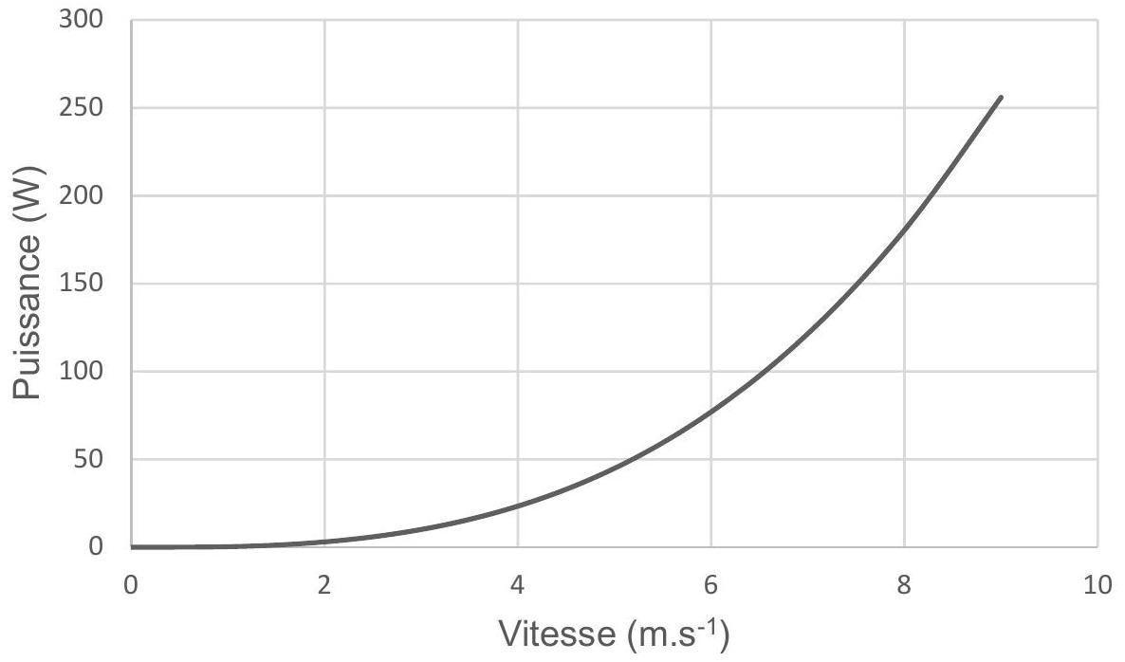
Figure 13a - $P_{T}(W)$ en fonction de la vitesse $v\left(m⋅s^{−1}\right)$ pour le cycliste $A$
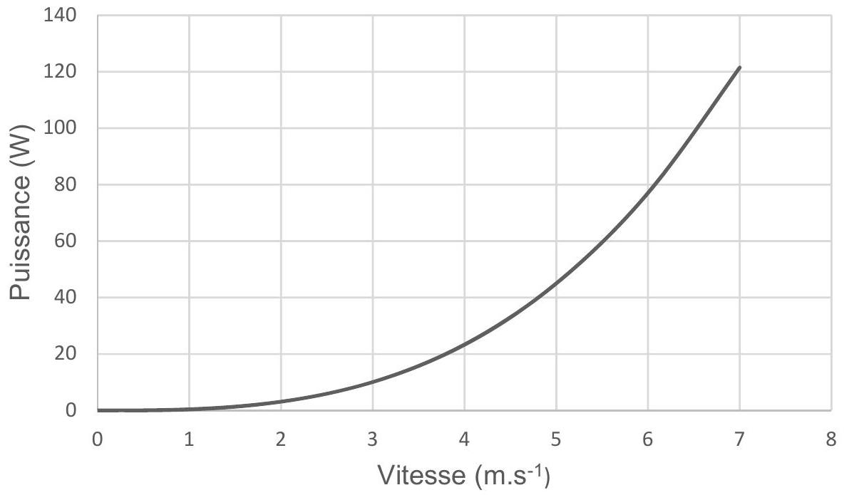
Figure 13b - $P_{T}(W)$ en fonction de la vitesse $v\left(m⋅s^{−1}\right)$ pour le cycliste $B$
Partie IV - Assistance électrique
Nous nous proposons d'étudier ici un moteur pour Vélo à Assistance Électrique (VAE). Cette assistance ne doit pas trop alourdir le vélo et la vitesse de rotation doit être compatible avec des cadences de pédalage ordinaires. Les moteurs classiques tournent trop vite et ne développent pas assez de couple. Ils doivent alors être associés à un réducteur.
Un moteur synchrone inversé à plusieurs paires de pôles p permet de s'affranchir d'un réducteur. Il s'agit d'un moteur à rotor externe (figure 14). Le rotor a la forme d'une cloche à l'intérieur de laquelle soit est logée une bobine parcourue par un courant continu, soit sont logés des aimants permanents. Le stator interne, logé à l'intérieur de la cloche est bobiné. Il peut être diphasé ou triphasé. La répartition des conducteurs d'une machine triphasée est un peu différente de celle d'une machine diphasée.
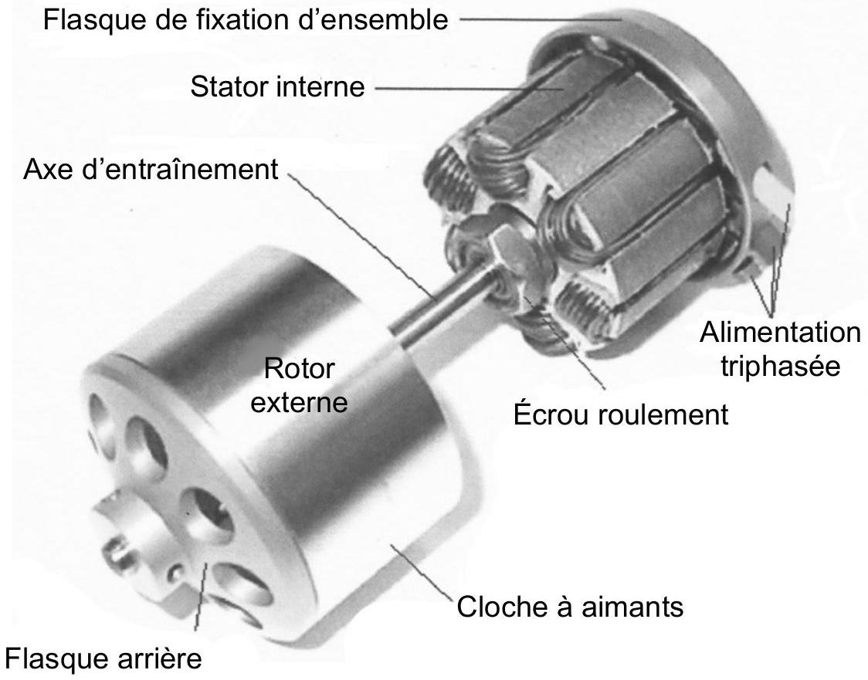
Figure 14 - moteur synchrone à rotor externe et alimentation triphasée pour VAE
L'espace est muni (figure 15) des bases cartésienne ( ${\vec{e}}_{x},{\vec{e}}_{y},{\vec{e}}_{z}$ ) et cylindrique ( ${\vec{e}}_{r},{\vec{e}}_{θ},{\vec{e}}_{z}$ ). L'axe Oz coïncide avec l'axe de rotation du moteur.
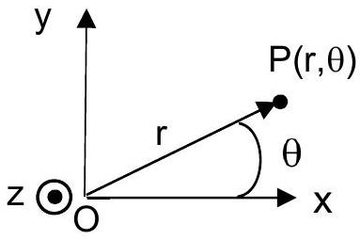
Figure 15 - Repérage d'un point $P$
Par la suite, on qualifiera " de conducteur aller d'une bobine ", un conducteur parcouru par un courant d'intensité / orienté suivant ${\vec{e}}_{z}$, et " de conducteur retour d'une bobine ", un conducteur parcouru par un courant d'intensité / orienté suivant $−{\vec{e}}_{z}$.
Intérêt d'une machine inversée
Dans un moteur électrique, la conversion d'énergie électrique en énergie mécanique peut s'expliquer par l'interaction du courant $I$ circulant dans un conducteur du rotor, orienté suivant le vecteur ${\vec{e}}_{z}$, et du champ magnétique ${\vec{B}}_{s}=B_{s}{\vec{e}}_{r}$ créé par le stator.
Q25. Exprimer, en fonction de $I$, $L$ et de $B_{s}$, l'expression de la force de Laplace ${\vec{F}}_{L}$ qui s'exerce sur un conducteur aller de longueur $L$ du rotor.
En notant $R$ la distance entre les conducteurs du rotor et l'axe de rotation de la machine, déterminer, en fonction de $R,I,L$ et de $B_{s}$, le moment $\vec{M}$ de la force de Laplace qui s'exerce sur un conducteur aller du rotor.
Q26. Expliquer l'intérêt d'une machine inversée dans le cadre du VAE.
Étude d'une machine dipolaire
On considère (figure 16) un circuit magnétique composé d'une spire d'axe horizontal Ox, d'un cylindre central et d'une couronne de refermeture des lignes de champ magnétique, tous deux élaborés à l'aide d'un matériau ferromagnétique et séparés par un entrefer d'épaisseur e.
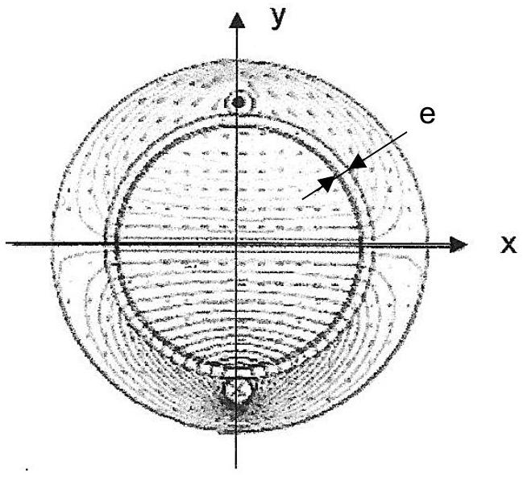
Figure 16 - Circuit magnétique
Un point P de l'entrefer est repéré par sa position angulaire $θ$ (figure 15).
On admettra que dans l'entrefer, le champ magnétique ${\vec{B}}_{1}$ créé par cette spire, parcourue par un courant positif, est de la forme ${\vec{B}}_{1}=B_{1}(θ){\vec{e}}_{r}$ avec $B_{1}(θ)=B_{0}>0$ pour $\left.θ∈\right]\frac{−π}{2},\frac{π}{2}\left[\right.$ et $B_{1}(θ)=−B_{0}$ pour $θ∈]−π,\frac{−π}{2}[∪]\frac{π}{2},π[$.
Q27. Dessiner en fonction de $θ$ la fonction $B_{1}(θ)$ pour $\left.θ∈\right]−π,π[$ et proposer, à l'aide d'une figure, une répartition des conducteurs qui permette de créer un champ magnétique ${\vec{B}}_{3}=B_{3}(θ){\vec{e}}_{r}$ décrit sur la figure 17.
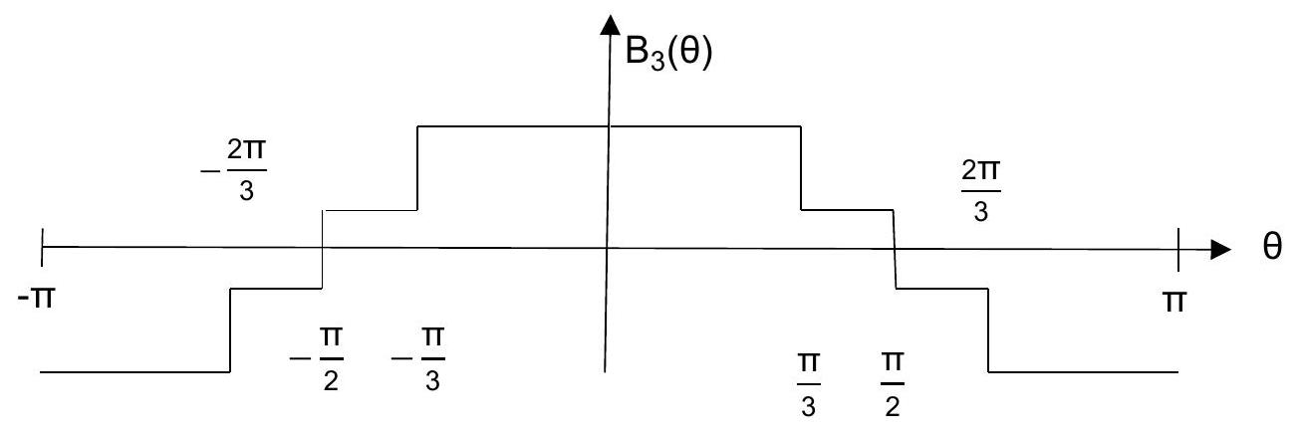
Figure 17 - Fonction $B_{3}(θ)$
En soignant la distribution des conducteurs, on admettra qu'on peut générer à l'aide d'une bobine (a) d'axe Ox, parcourue par un courant $i_{a}(t)$, un champ magnétique ${\vec{B}}_{a,p=1}=Ki_{a}(t)cos⁡(θ){\vec{e}}_{r}$ dans l'entrefer.
La machine synchrone inversée dipolaire est constituée :
- d'un stator interne qui comporte deux bobines similaires : la bobine (a) d'axe Ox parcourue par un courant $i_{a}(t)$ et la bobine (b) décalée de $\frac{π}{2}$ parcourue par un courant $i_{b}(t)$. Cette deuxième bobine génère un champ magnétique ${\vec{B}}_{b,p=1}=Ki_{b}(t)sin⁡(θ){\vec{e}}_{r}$ dans l'entrefer ;
- d'un rotor externe, repéré (figure 18) par sa position $θ_{R}$, qui comporte une bobine parcourue par un courant continu $I_{R}$.
Par souci de lisibilité, seuls deux conducteurs par bobine ont été représentés sur la figure 18. Le circuit magnétique n'est pas représenté.
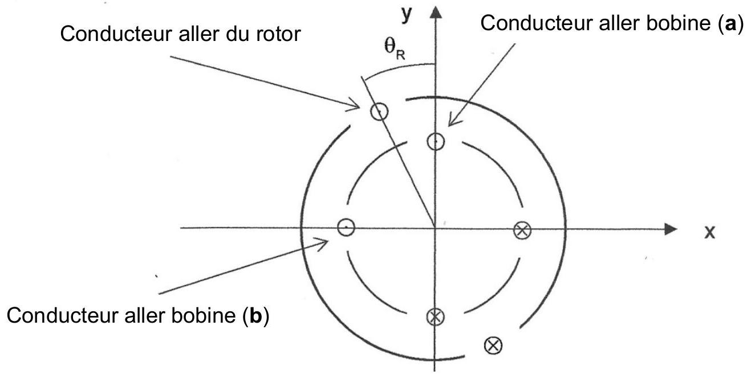
Figure 18 - Schéma en coupe des bobines de la machine
On note $L_{s}$ les deux inductances propres des deux bobines du stator, $M_{aR}$ la mutuelle-inductance entre la bobine (a) du stator et la bobine du rotor. On admettra que $M_{aR}=M_{0}cos⁡\left(θ_{R}\right)$.
De même, on note $L_{R}$ l'inductance propre du rotor et $M_{bR}$ la mutuelle-inductance entre la bobine (b) du stator et la bobine du rotor.
La mutuelle-inductance entre les deux bobines du stator est notée $M_{ab}$.
On alimente les deux bobines du stator de la machine par deux alimentations qui délivrent respectivement les courants : $i_{a}(t)=I_{\text{Seff }}\sqrt{2}cos⁡\left(ω_{s}t\right)$ et $i_{b}(t)=I_{\text{Seff }}\sqrt{2}sin⁡\left(ω_{s}t\right)$.
Q28. Déterminer, en fonction de K , $I_{\text{Seff }},ω_{s},θ$ et de $t$, l'expression du champ magnétique ${\vec{B}}_{p=1}$ créé dans l'entrefer par les deux bobines du stator. Justifier qu'il s'agit d'un champ tournant et préciser sa vitesse et son sens de rotation.
Q29. Proposer en fonction de $M_{0}$ et de $θ_{R}$ l'expression de la mutuelle-inductance $M_{bR}$. Que vaut la mutuelle-inductance $M_{ab}$ ?
Q30. a) Exprimer, en fonction de $L_{S},L_{R},M_{0},θ_{R},I_{R}$ et des courants $i_{a}(t)$ et $i_{b}(t)$, l'énergie magnétique notée $W_{\text{magn }}$ stockée dans la machine.
b) Exprimer le couple électromagnétique $Γ_{em}$ en fonction de $M_{0},I_{\text{seff }},ω_{s},θ_{R},I_{R}$ et de $t$. On rappelle que le couple électromagnétique exercé par la machine est donné par l'expression :
$${\vec{Γ}}_{em}=Γ_{em}{\vec{e}}_{z}=\left(\frac{∂W_{\text{magn }}}{∂θ_{R}}\right){\vec{e}}_{z}.$$
Q31. On considère ici que le rotor tourne à la vitesse angulaire constante $Ω$, de sorte que $θ_{R}(t)=Ωt+θ_{0}$. Écrire la condition de synchronisme, qui définit la valeur particulière de $Ω$, notée $Ω_{1}$, pour laquelle le couple électromagnétique moyen délivré par la machine est non nul. Exprimer ce couple moyen en fonction de $M_{0},I_{R},I_{\text{seff }}$ et de $θ_{0}$.
Q32. Pour quelle valeur de $θ_{0}$ ce couple est-il maximum? Préciser l'expression de ce couple maximum en fonction de $M_{0},I_{R}$ et de $I_{\text{Seff }}$.
Étude d'une machine à plusieurs paires de pôles
En resserrant et en périodisant le bobinage le long de l'entrefer, on admettra qu'on peut générer, à l'aide d'une bobine parcourue par un courant $i_{a}(t)$, un champ magnétique ${\vec{B}}_{a,p}={Ki}_{a}(t)cos⁡(pθ){\vec{e}}_{r}$. L'association de deux bobines (a) et (b), similaires et décalées dans l'espace d'un angle $\frac{π}{2p}$ et parcourues par les courants $i_{a}(t)=I_{S_{\text{eff }}}\sqrt{2}cos⁡\left(ω_{s}t\right)$ et $i_{b}(t)=I_{\text{Seff }}\sqrt{2}sin⁡\left(ω_{s}t\right)$, permet de générer dans l'entrefer de la machine un champ magnétique ${\vec{B}}_{p}={KI}_{\text{Seff }}\sqrt{2}cos⁡\left(ω_{s}t−pθ\right){\vec{e}}_{r}$, où p est un entier qui désigne le nombre de paires de pôles de la machine.
On considère toujours que le rotor tourne à la vitesse angulaire constante $Ω$, de sorte que $θ_{R}(t)=Ωt+θ_{0}$.
La mutuelle-inductance entre la bobine a du stator et la bobine du rotor a maintenant pour expression : $M_{aR}=M_{0}cos⁡\left(pθ_{R}\right)$ et le couple électromagnétique $Γ_{em,p}(t)$ a pour expression :
$$Γ_{em,p}={pM}_{0}I_{R}I_{seff}\sqrt{2}sin⁡\left(ω_{s}t−p\left(Ωt−θ_{0}\right)\right).$$
Q33. Quelle est alors la nouvelle condition de synchronisme qui définit la valeur particulière de $Ω$, notée $Ω_{p}$, pour laquelle le couple moyen délivré par la machine est non nul. Exprimer le couple électromagnétique moyen développé par la machine en fonction de $p,M_{0},I_{R},I_{\text{seff }}$ et de $θ_{0}$.
Q34. Expliquer en quoi la conception d'une machine à plusieurs paires de pôles permet de s'affranchir ou d'alléger le réducteur placé entre le moteur synchrone et le pédalier avant d'un VAE.
La fréquence de pédalage d'un cycliste est de l'ordre de $90tr⋅\min^{−1}$. Proposer une valeur numérique de la fréquence d'alimentation d'une machine synchrone à $p=10$ paires de pôles, directement raccordée sur le pédalier avant d'un VAE.
Données
Enthalpies standards de formation :
$$Δ_{f}H^{∘}\left({CO}_{2}( g)\right)=−393,5 kJ⋅{ mol}^{−1}$$
$$Δ_{f}H^{∘}\left(H_{2O}(I)\right)=−285,8 kJ⋅{ mol}^{−1}$$
$$Δ_{f}H^{∘}\left(C_{6}H_{12}O_{6}( s)\right)=−1274 kJ⋅{ mol}^{−1}$$
Masses molaires :
$$M(H)=1 g⋅{ mol}^{−1}$$
$$M(C)=12 g⋅{ mol}^{−1}$$
$$M(O)=16 g⋅{ mol}^{−1}$$
Potentiels standards à 298 K :
$$E^{∘} _{\text{ESH }}\left(S_{4}O_{6}^{2−}/S_{2}O_{3}^{2−}\right)=0,09 V$$
$$E^{∘} _{\text{ESH }}\left(I_{2}(aq)/I^{−}\right)=0,68 V$$
Formules trigonométriques :
$$cos⁡(a+b)=cos⁡acos⁡b−sin⁡asin⁡b$$
$$cos⁡(a−b)=cos⁡acos⁡b+sin⁡asin⁡b$$
$$sin⁡(a+b)=sin⁡acos⁡b+cos⁡asin⁡b$$
$sin⁡(a−b)=sin⁡a$ cos $b−cos⁡asin⁡b$
FIN

